Ver01
- Mạch điều khiển bình thường, chu kỳ (Duty Cycle) bình thường
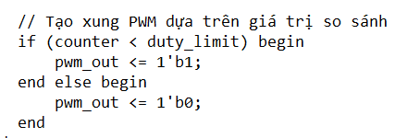

Ver02
- Thay đổi lại chu kỳ vì mạch đi qua opto nên chu kỳ bị đảo ngược
- VD Duty Cycle 10% + Opto Duty Cycle 90% Bị đảo ngược, nguy hiểm
- Phương án: đảo ngược lại chu kỳ LOW – HIGH (0 – 1) là xong
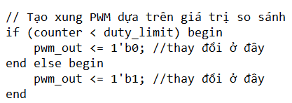

Ver03
- Thay vì dùng switch dùng nút bấm
- Phiên bản tự làm: Chưa có công tắc fail – safe trường hợp Duty Cycle lớn hơn 50%
- Phiên bản AI: Có công tắc fail-safe nhưng không chạy chưa biết nguyên nhân

Ver04
- Đã có công tắc fail-safe nhưng phần nút bấm có vẻ không ổn định lắm, có thể do phần debounce

Ver05
- Chuyển về sử dụng switch để thay đổi tần số và duty cycle
- Chưa có fail-safe
- Chưa test thực tế và test bench
- Nhược điểm: dùng nhiều switch + thanh ghi quá thừa không cần thiết

Ver06
- Dùng ít switch để thay đổi cả tần số và cả Duty Cycle
- Có fail-safe 15% Duty Cycle

Ver07
- Không thay đổi tần số nữa, để nguyên 25kHz
- Dùng 5 switch để chỉnh Duty Cycle 0-15%, mỗi lần chỉnh 1%.
- Nếu chỉnh quá thì Duty Cycle sẽ bị gán mức 15%
- Có 15 led sáng đủ mức 15% và 1 led cảnh báo nếu đang cố gán quá 15%

